Que faire en cas d’alerte à Oudrenne
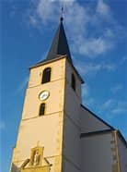
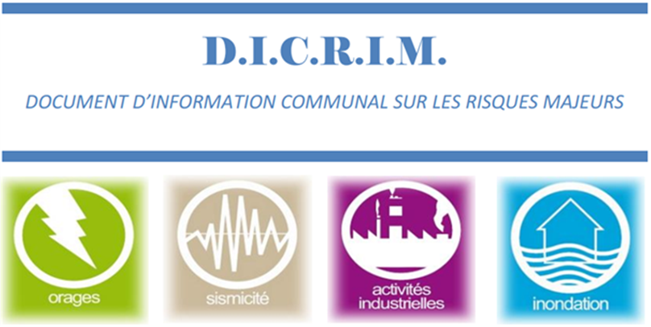

Le mot du maire

Chères Concitoyennes, chers Concitoyens,
Presque tous les jours les médias nous font part de catastrophes naturelles qui se produisent dans toutes les régions du globe (tremblements de terre, cyclones, tsunamis, catastrophes nucléaires de Tchernobyl ou Fukushima, etc…..) mais aussi en France comme par exemple la terrible tempête Xynthia ou plus récemment et de plus en plus régulièrement, les inondations dans le sud-est de la France.
Ces évènements, souvent imprévisibles, dont les conséquences humaines et matérielles qui peuvent parfois se traduire par de nombreux morts et blessés et par des dégâts importants, peuvent également se produire à Oudrenne ; aussi il est de notre devoir d’anticiper ces situations afin de les éviter ou quand de tels évènements se produisent, pour y faire face dans les meilleures conditions.
L’article L125-2 du code de l’Environnement stipule : « le citoyen a le droit à l’information sur les risques qu’il encourt et sur les mesures de sauvegarde pour s’en protéger » ; aussi nous avons édité le présent Document d’Information Communal sur les Risques Majeurs (DICRIM) qui est consultable en Mairie et qui apporte les renseignements les plus
complets pour faire face aux risques.
Pour notre commune, les pouvoirs publics ont recensés les risques majeurs suivants : risque lié aux transports de matières dangereuses, risque nucléaire et risques particuliers d’engins résiduels de guerre.
En complément de ce document d’information, la Commune a également élaboré un Plan Communal de Sauvegarde (PCS) dont l’objectif est d’optimiser, au niveau communal, l’organisation des secours en cas d’évènement grave.
PREVENIR POUR MIEUX REAGIR

PRÉSENTATION DE LA COMMUNE

Mairie d’OUDRENNE
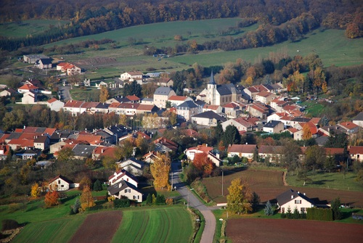
1, Place de la Mairie
57970 OUDRENNE
Tél : 03 82 50 10 34

Région Lorraine
Département Moselle
Arrondissement Thionville-Est
Canton Metzervisse
Code Insee : 57531
Code postal : 57970
Maire : Bernard GUIRKINGERG
Intercommunalité : Communauté de communes de l'Arc mosellan
Altitude : 167 m (mini) – 310 m (maxi)
Superficie : 20,38 km²
Population : 750 hab.
Densité : 37 hab./km²

Risques majeurs concernant Oudrenne

- Un risque majeur, c’est quoi ?
SOMMAIRE

- En cas d’alerte, comment dois-je réagir

- PPMS : Plan Particulier de Mise en Sureté des écoles

- Les risques qui concernent la commune
  - Alertes météorologiques
  - Consignes de sécurité
    - Tempêtes, fortes pluies, orages
    - Canicule, risque vague de chaleur
    - Grand froid, chute de neige, verglas
  - Inondations

  - Retrait, gonflements des sols argileux

  - Mouvements de terrain : Cavités et carrières souterraines

  - Transport de Matière Dangereuse

  - Risque nucléaire
    - Disposition d’alerte
    - Mise à l’abri
    - Ingestion d’iode stable

  - Risque de découverte d’engins résiduels de guerre

  - Risque feux de forêt

……..
Un « risque majeur » ….
… C’est quoi ?

C’est un événement exceptionnel dont les effets occasionnent des dommages d’une gravité très élevée mais dont la probabilité de se produire est très faible.

L’accident provoque une situation de crise telle que « la société se trouve dépassée par l’immensité du désastre » selon le vulcanologue Haroun Tazieff. L’organisation des secours demande alors la mise en place de moyens exceptionnels. Le risque majeur appartient au domaine du risque collectif et correspond à un accident avec de nombreuses victimes et/ou des dommages importants pour les biens et/ou pour l’environnement.
Par exemple en France : l’explosion de l’usine A.Z.F à Toulouse en 2001, la tempête Xynthia, les inondations du Var en 2010, la canicule de 2003, ….

L’existence d’un risque majeur est liée
- d’une part à la présence d’un événement résultant d’un phénomène naturel ou humain
- d’autre part à l’existence d’enjeux, qui représentent l’ensemble des personnes et des biens pouvant être affecté par ce phénomène
Nous pouvons définir un risque majeur par la relation suivante:

Risque Majeur = Aléa (événement) + Enjeux
L’alerte retenti ….
Comment dois-je réagir ?

En cas de phénomène naturel ou technologique majeur, la population doit être avertie par un signal d’alerte.
Le signal d’alerte sera donné par :
- la sirène située sur le toit de la mairie
- les cloches de notre église et nos chapelles
- un Equipement Mobile d’Alerte (hauts parleurs) à partir du véhicule municipal pour les annexes de Lémestroff et de Breistroff la Petite
- le porte à porte

Lorsque le signal d’alerte est diffusé, il est impératif que la population se mette à l’écoute de la radio (France Bleue Lorraine – FM 98,5) sur laquelle seront diffusées les premières informations sur la catastrophe et les premières consignes à adopter.
Si le danger est national, les informations sur la catastrophe et les premières consignes à adopter seront également diffusées par le biais de la télévision

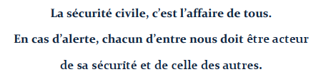

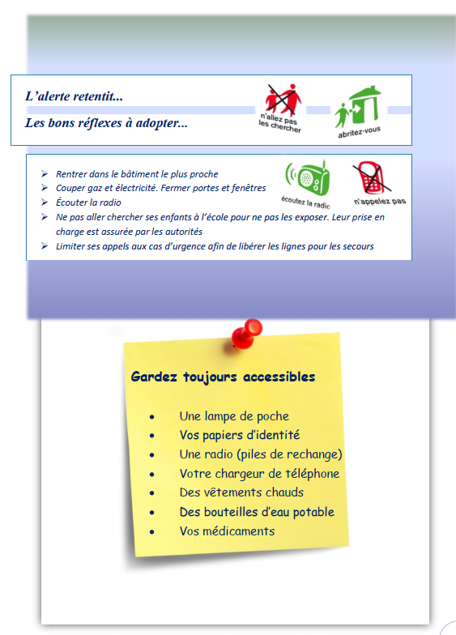

Plan Particulier de Mise en Sureté (PPMS)
Groupe scolaire Magnascole

L'information des familles
Les directeurs d'école et les chefs d'établissement donnent aux familles une information sur le plan particulier de mise en sûreté élaboré pour faire face aux risques majeurs et aux situations d'urgence auxquels l'école ou l'établissement du second degré, que fréquente leur enfant, peut être confronté.
L'adhésion des familles est un facteur déterminant d'efficacité en cas de déclenchement du PPMS. Elle est largement favorisée par la qualité des échanges, l'instauration d'un climat de confiance et d'une communication explicite sur les différents risques et les conduites à tenir.
Un exemplaire des PPMS peut être consulté à la magnascole de Kœnigsmacker.

Alertes météorologiques

Données par les cartes de vigilance de Météo France
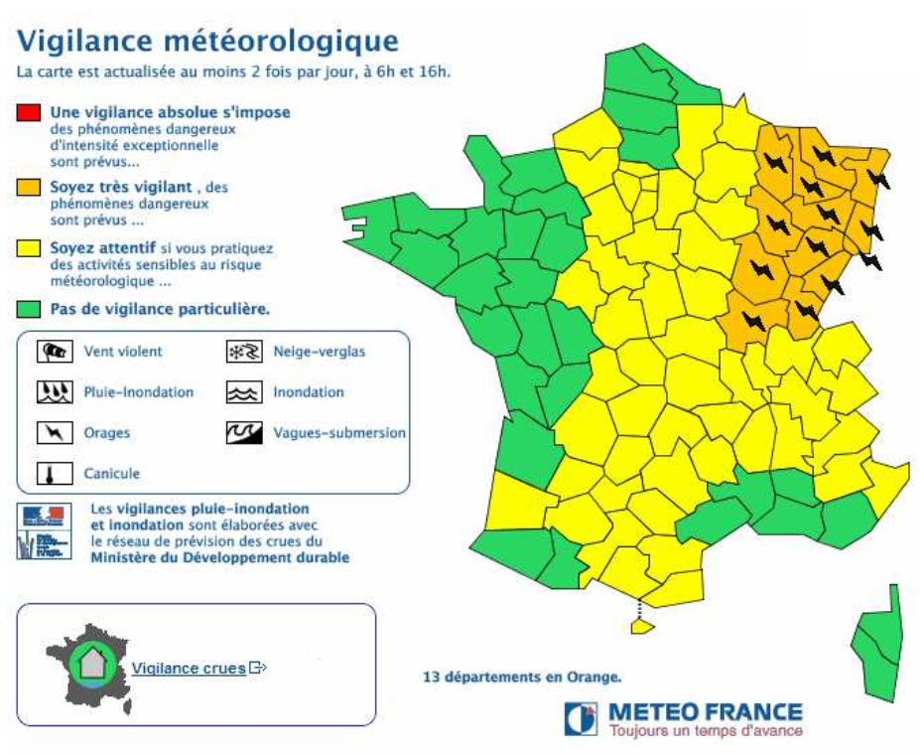

Consignes de sécurité

Tempêtes, fortes pluies et orages
Si vous êtes dans un bâtiment :
1. Munissez-vous d'une radio à piles pour écouter les consignes des autorités
2. Gardez sur vous vos papiers d'identité.
3. Quittez les lieux uniquement à la demande des autorités ou des secours.
4. Ne touchez pas les équipements métalliques ou électriques pour éviter tout risque
d'électrocution.
5. Ne fumez pas et ne téléphonez pas.
6. N'allez pas chercher vos enfants à l'école.
Si vous êtes à l'extérieur :
1. Abritez-vous à l'intérieur d'un bâtiment et fermez fenêtres et portes pour attendre
les secours.
2. Evitez de sortir.
3. Eloignez-vous des arbres et des plans d'eau.
Si vous êtes en voiture :
1. Restez dans votre véhicule, fenêtres fermées et arrêtez-vous sur le bas-côté, loin
des arbres, des cours d'eau, des pylônes et des équipements susceptibles de
tomber.
2. Libérez les lignes téléphoniques pour les urgences.
Canicule, risque vague de chaleur
1. Evitez de sortir.
2. Evitez les efforts physiques.
3. Mettez-vous à l'abri dans des endroits frais.
4. Maintenez votre maison à l'abri de la chaleur en fermant fenêtres et volets.
5. Buvez régulièrement de l'eau et ne consommez pas d'alcool.
6. Mouillez visage, cou, bras et jambes régulièrement.
7. Si vous prenez des médicaments susceptibles de favoriser la déshydratation,
demandez conseil à votre médecin traitant ou à votre pharmacien.
8. Si vous voyez une personne victime d'un malaise ou d'un coup de chaleur,
appelez immédiatement les secours en composant le 15.
9. Consultez régulièrement la météo et la carte de vigilance de Météo France.
Plateforme téléphonique d’information canicule : 0800 06 66 66

Grand froid, chute de neige et verglas
1. Limitez vos déplacements et prévoyez des boissons, des vêtements chauds et des
couvertures, ainsi qu'un téléphone portable.
2. Evitez les expositions prolongées au froid et au vent (surtout la nuit) et les chocs
thermiques brusques.
3. Habillez-vous chaudement de plusieurs couches de vêtements dont un coupe-vent
imperméable.
4. Couvrez-vous le nez et la bouche pour respirer de l'air moins froid.
5. Alimentez-vous convenablement et consommez des boissons chaudes, non
alcoolisées.
6. Limitez les efforts physiques.
7. Chauffez correctement votre logement, sans le surchauffer et assurez une bonne
ventilation.
8. Si vous voyez une personne sans abri ou en difficulté, composez le 15.

INONDATIONS
La commune peut être exposée à des débordements de l’Oudrenne sur certaines voies publiques (rue du moulin, place de la mairie, …).
Consignes à tenir : avertir la mairie

RETRAIT-GONFLEMENT DES SOLS ARGILEUX
La consistance et le volume des sols argileux se modifient en fonction de leur teneur en eau. Lorsque la teneur en eau augmente, le sol devient souple et son volume augmente. On parle alors de « gonflement des argiles ».
Un déficit en eau provoquera un asséchement du sol, qui devient dur et cassant. On assiste alors à un phénomène inverse de rétractation ou « retrait des argiles ».
La Commune est exposée aux retraits-gonflements des sols argileux.
Les zones construites de la commune D’Oudrenne sont classées en zone de risque « modérée ».
La commune n’est pas soumise à une réglementation « PPRN Retrait-gonflements des sols argileux ».
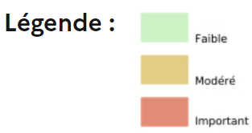
Consignes à tenir : déclaration en mairie en cas de désordre sur les habitations (pour instruire éventuellement un dossier en reconnaissance de catastrophe naturelle)
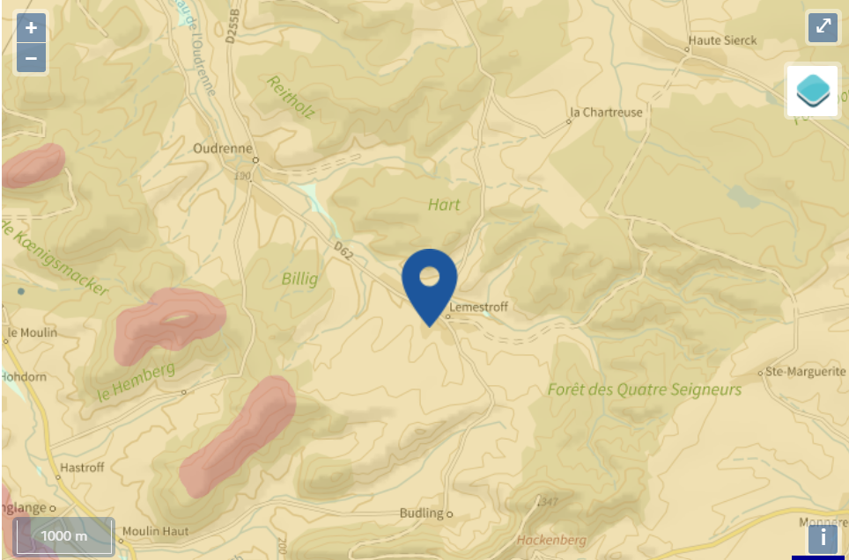

Mouvements de terrain
Les mouvements de terrain peuvent provenir d’effondrements de cavités souterraines, des carrières souterraines en exploitation (anhydrite) et des carrières souterraines abandonnées (ouvrages de la ligne Maginot).
Cavités souterraines recensées sur la commune :
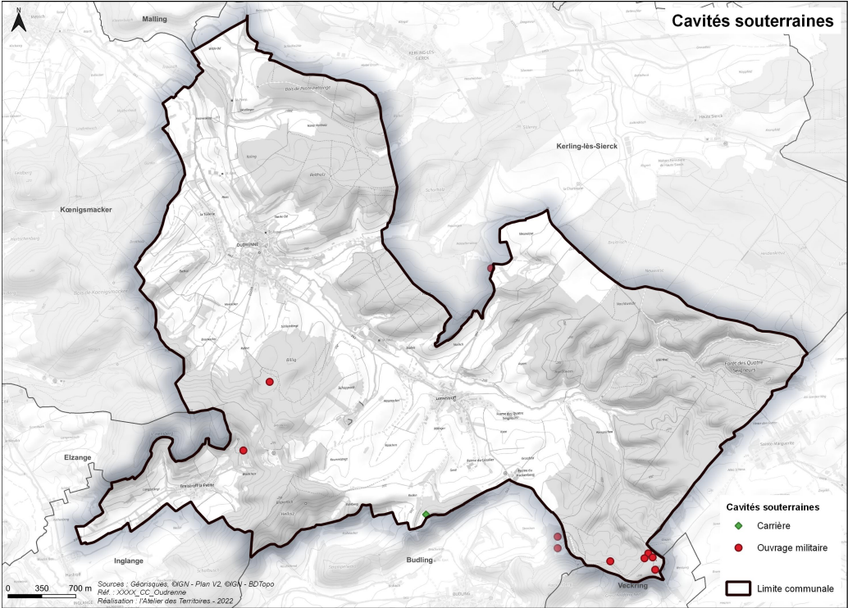

Consignes à tenir : en cas de découverte d’effondrement, avertir la mairie.

Transport de Matière Dangereuse
La commune de Oudrenne est impactée par le risque de transport de matière dangereuse par voie routière
Les principaux dangers liés aux TMD sont :
• l'explosion, occasionnée par un choc avec étincelles, par le mélange de produits, etc., avec des risques de traumatismes directs ou par onde de choc.
• l'incendie, à la suite d'un choc, d'un échauffement, d'une fuite, etc., avec des risques de brûlures de d'asphyxie.
• la dispersion dans l'air (nuage toxique), l'eau et le sol de produits dangereux avec risques d'intoxication par inhalation, ingestion ou par contact.

LES MESURES PRECONISEES DANS LA COMMUNE

- MESURES DE PREVENTION
Réglementation rigoureuse très précise en matière de sécurité ;

Le rôle de la signalisation lors d’un accident :

En cas d’accident, il est indispensable pour les services de secours de connaître au plus vite la nature des produits transportés : la signalisation leur permet d’identifier les marchandises à distance, sans devoir s’exposer de façon inconsidérée aux risques correspondants. La connaissance des codes (ou numéros d’identification) est indispensable aux secours ; il est souhaitable que les codes puissent leur être communiqués par téléphone, par tout témoin donnant l’alerte.
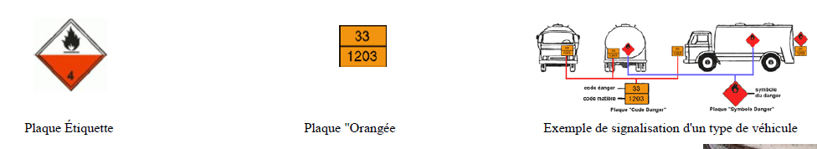

- CONSIGNES SPECIFIQUES

- SI VOUS ETES TEMOIN D’UN ACCIDENT :

- PROTEGER : pour éviter un suraccident, baliser les lieux du sinistre avec une signalisation appropriée et faire éloigner les personnes à proximité. Ne pas fumer
- DONNER L’ALERTE : (pompiers 18, police ou gendarmerie 17) en précisant le lieu exact et si possible en signalant l'étiquetage du véhicule (existence ou non d'un panneau orange avec ou sans numéro de la ou des plaques étiquette danger)
  - Le lieu exact (commune, nom de la voie, point kilométrique, …)
          - Le moyen de transport (poids-lourd, canalisation, train, …)
          - La présence ou non de victimes
          - La nature du sinistre : feu, explosion, fuite, écoulement, …)
          - le numéro du produit et le code danger.

- EN CAS DE FUITE DE PRODUIT TOXIQUE :
- Ne pas toucher ou entrer en contact avec le produit (en cas de contact : se laver et si possible se changer)
- Quitter la zone de l’accident : s’éloigner si possible perpendiculairement à la direction du vent pour éviter un possible nuage toxique
- Rejoindre le bâtiment le plus proche et se confiner (enfermez-vous dans un local clos, en obstruant les ouvertures)
- Dans tous les cas, conformez-vous aux consignes de sécurité diffusées par les services de secours.
- Ne pas fumer, éteindre toute flamme (allumette, bougie, cuisinière, chauffage au gaz) et tout engin à moteur
- Si vous êtes confiné, dès que la radio annonce la fin d’alerte, aérez le local où vous êtes.

LE RISQUE NUCLEAIRE
Une installation industrielle mettant en jeu des substances radioactives de fortes activités est réglementée au titre des « installations nucléaires de base » (INB) et est alors placée sous le contrôle de l'Autorité de sûreté nucléaire (ASN).
La commune est concernée par une installation nucléaire, située à moins de 10 km.
La carte représente les implantations présentes autour du centre de votre commune. Le rayon choisi a été déterminé en fonction de la pertinence de diffusion de cette information et de l'obligation de diffusion.
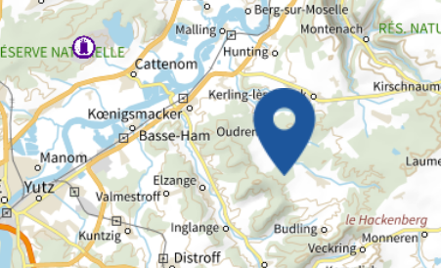
La commune est soumise au PPI du site nucléaire CNPE Cattenom.

Disposition d’alerte :

Rôle du maire
Information préalable des dispositifs de secours dans le bulletin municipal.
À la réception du message de la préfecture, et au titre de son pouvoir de police, le maire doit
informer la population avec les moyens dont il dispose : la mobilisation du personnel communal, des élus, par sirène, par haut-parleur, téléphone.
Le maire doit relayer à sa population les informations relatives à la nature des évènements et les recommandations qui lui sont transmises par le préfet.
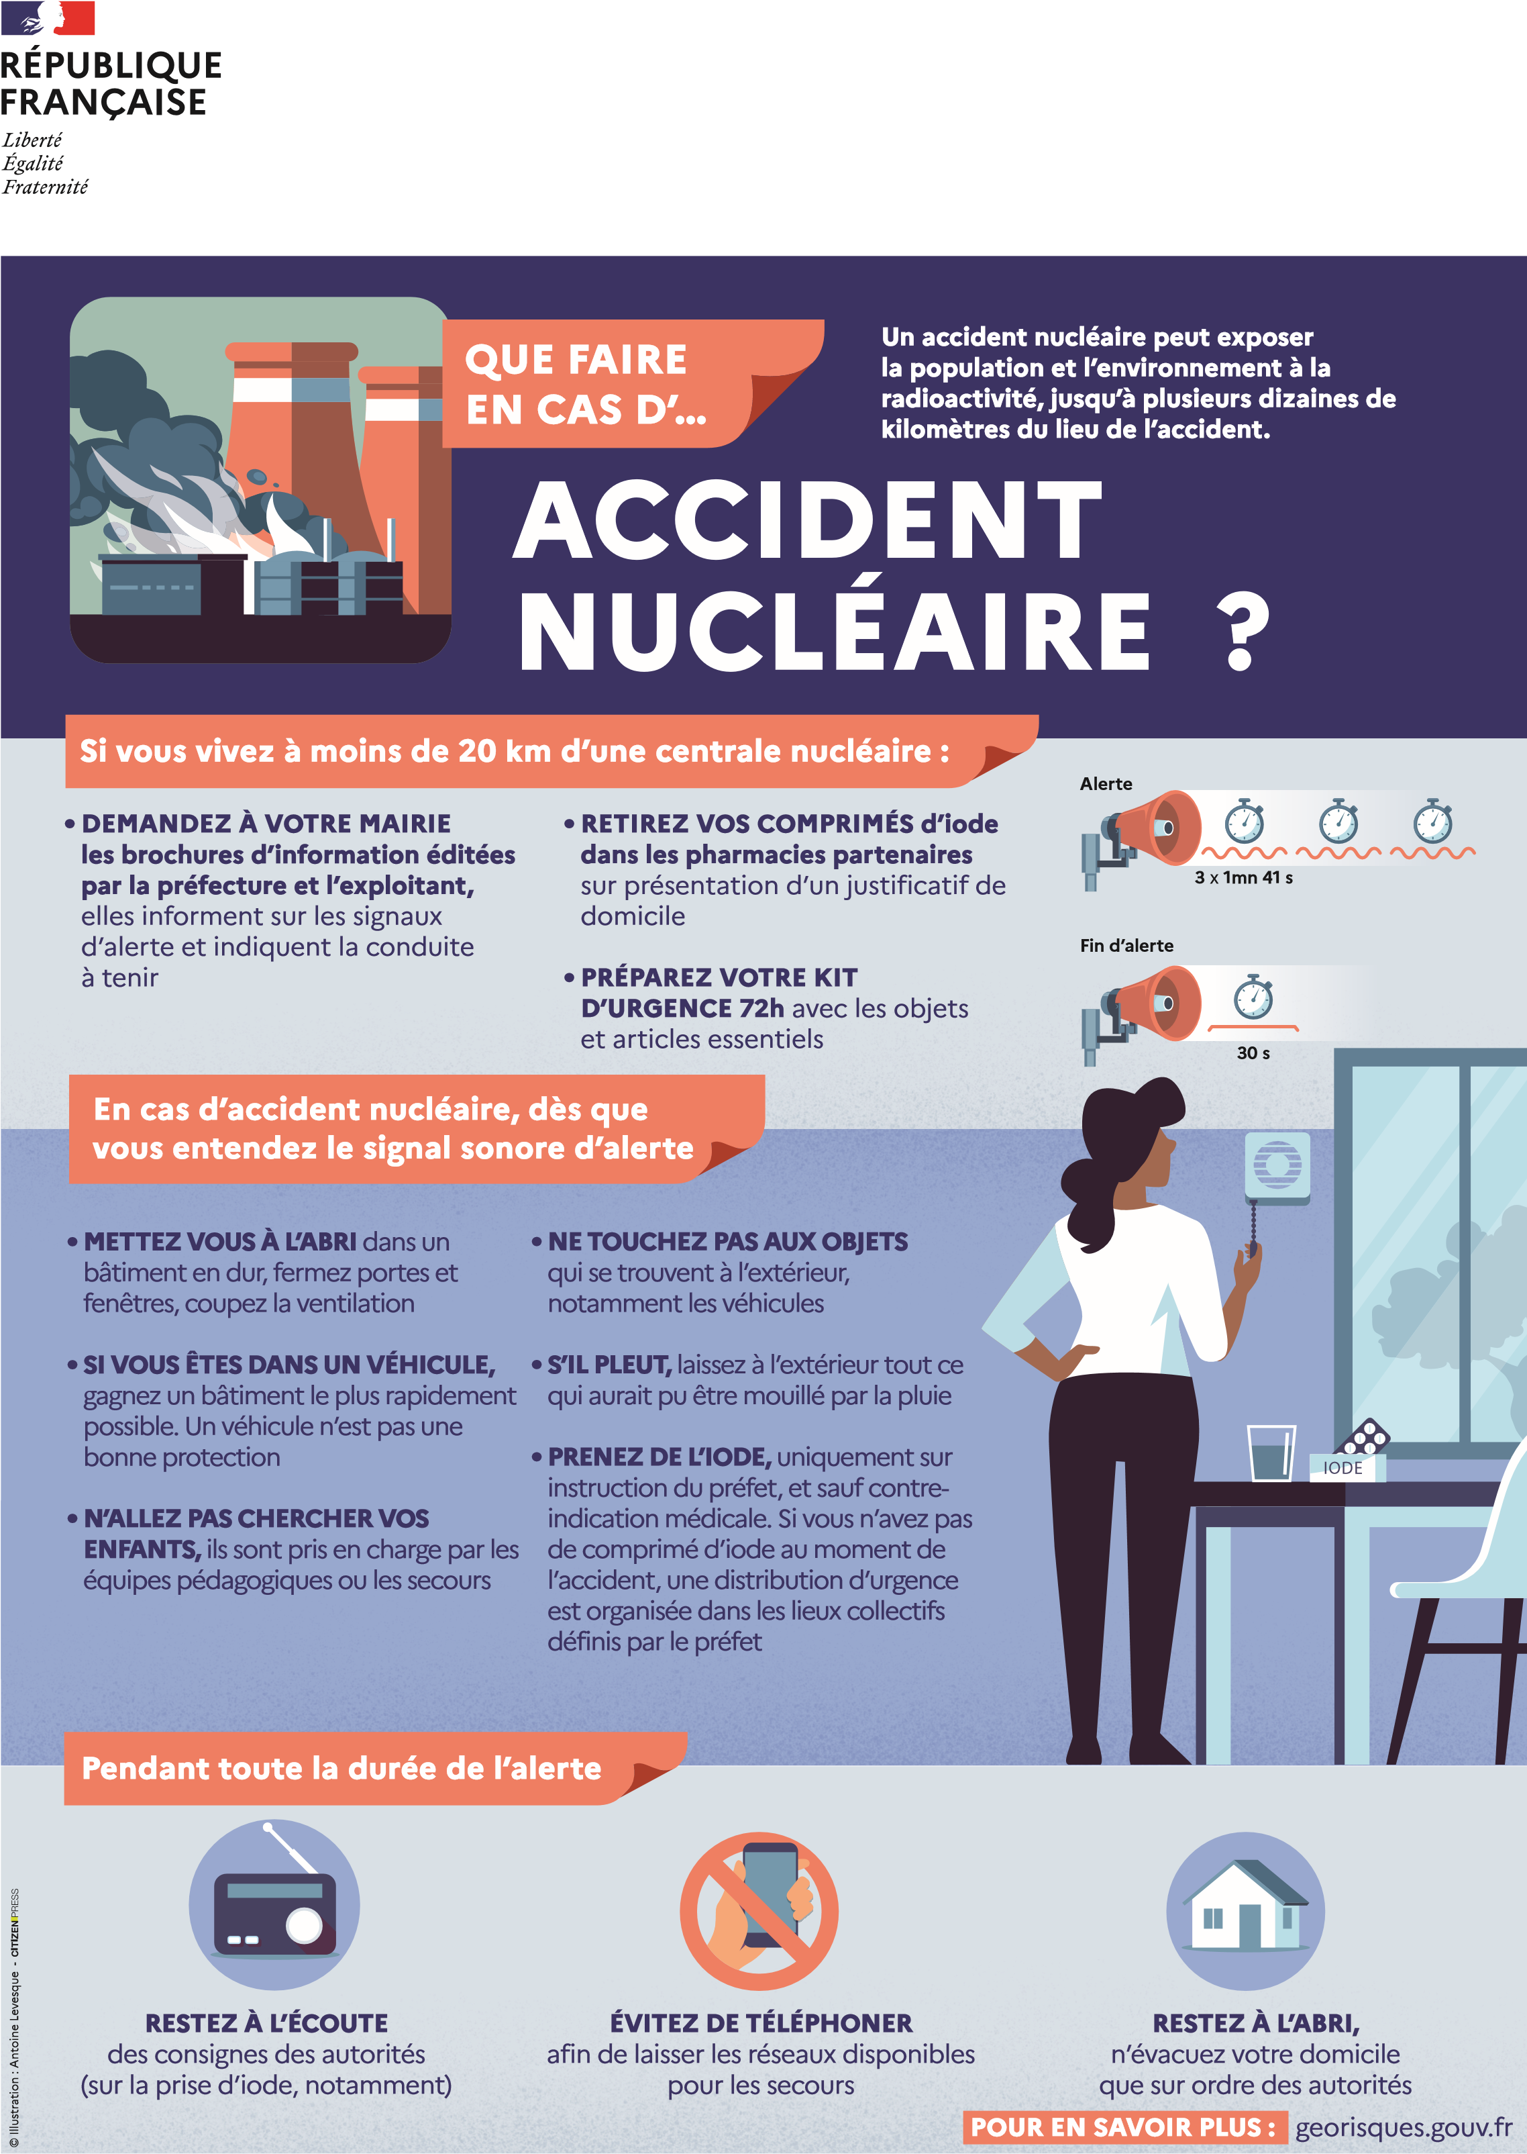
Mise à l’abri
Ingestion d’iode stable
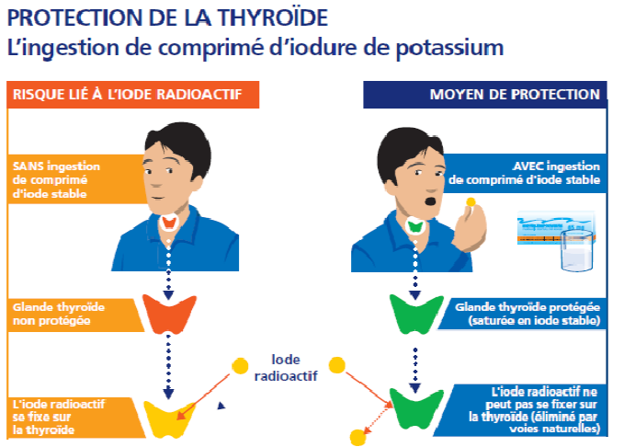
POURQUOI PRENDRE DE L’IODE STABLE ?

En cas d’accident, de l’iode provenant d’une réaction physique qui a lieu à l’intérieur du réacteur peut être rejeté dans l’environnement. Il s’agit d’iode radioactif. Respiré ou avalé, l’iode radioactif se fixe sur la glande thyroïde et peut ainsi augmenter le risque de cancer de cet organe, surtout chez les enfants
L’ingestion d’iode stable sature la glande thyroïde en iode : l’iode radioactif ne peut plus s’y fixer.
La prise d’iode stable ne peut pas être considérée comme une mesure de protection isolée. Elle est accompagnée soit d’une mise à l’abri, soit d’une évacuation.

OÙ SE TROUVENT LES COMPRIMÉS D’IODE ?

Des zones PPI, autour des installations susceptibles de relâcher de l’iode radioactif en cas d’accident, des distributions régulières d’iode stable sont organisées. Les campagnes nationales autour des CNPE ont permis la distribution de comprimés aux particuliers et aux établissements recevant du public.

Des stocks sont disponibles dans les pharmacies du périmètre PPI : pour toute
personne n’en disposant pas ou n’étant pas domiciliée dans la commune au moment de la distribution préventive (nouveaux arrivants).pharmacie de Koenigsmacker
Un stock départemental est constitué afin de pouvoir être utilisé en cas de nécessité.

QUAND PRENDRE LES COMPRIMÉS D’IODE ?

Uniquement sur décision du Préfet
Pour ordonner la prise d’un comprimé d’iode, les pouvoirs publics utilisent tous les moyens d’information (mairie, radio, télévision, pompiers, gendarmerie …).

COMMENT PRENDRE LES COMPRIMES D’IODE ?

Ce comprimé d’iode est destiné à être utilisé dans des circonstances exceptionnelles. Il est impératif de le conserver dans un endroit accessible, hors de portée des enfants et facile à mémoriser, dans son emballage d’origine, à une température ne dépassant pas 25°C et à l’abri de l’humidité.
Risque de découverte d’engins
résiduels de guerre

Secteur concerné
- L’ensemble du territoire de la commune
Alerte entrante :
- Entreprise intervenante
- Témoin
- ….

Consigne de sécurité :
- Ne pas y toucher
- Ne pas s’approcher
- Repérer les lieux
- Alerter la mairie
- Suivre les consignes des autorités pour l’évacuation ou la mise sous abris
Moyens de Secours
- Service de Déminage de la Sécurité Civile / sous l’autorité du Préfet de Moselle
- Alerter le CTA (Centre de Traitement de l’Alerte des Pompiers (18 ou 112) et la mairie
- Gendarmerie
Actions communales
- Information de la population sur la conduite à tenir
- Mise en place d’un périmètre de sécurité
- Surveiller le secteur concerné jusqu’à l’arrivée des spécialistes
- Faire évacuer les habitants des zones dangereuses et les héberger éventuellement
- Mise en place de panneaux de signalisation - route (ou rue) barrée
- Informer les concessionnaires de réseau (ENEDIS, service des eaux, assainissement…)

Les feux de forêt
Suite au changement climatique, la commune peut être affectée par un feu de forêt.
Vous êtes témoin d’un incendie ou d’un feu de forêt ?
- Prévenez, dans un premier temps, les pompiers en appelant le 18 ou le 112 et la mairie,
- Mettez-vous à l’abri vers un écran de protection comme un rocher, butte de terre, mur …
- Faites un signalement et renseignez le secteur impacté de manière que chacun puisse s’écarter du danger.
- Attention, si vous vous faites surprendre par les flammes au volant de votre voiture, ne sortez pas du véhicule.

Risque sismique

La zone de sismicité sur la commune est classée au niveau 1 (faible)

